Świętochłowice, dnia 14 listopada 2023 r.

MK.6840.15.2023.KKK
e-Dok.: 37200.2023

Na podstawie § 13 Rozporządzenia Rady Ministrów z dnia 14 września 2004 r. w sprawie sposobu i trybu przeprowadzania przetargów oraz rokowań na zbycie nieruchomości (Dz. U. z 2021 r., poz. 2213), Uchwały Nr IV/24/14 Rady Miejskiej w Świętochłowicach z dnia 19 grudnia 2014 r. w sprawie określenia zasad nabywania, zbywania i obciążania nieruchomości oraz ich wydzierżawiania lub wynajmowania na okres dłuższy niż trzy lata, Zarządzenia Nr 525/2023 Prezydenta Miasta Świętochłowice z dnia 14 listopada 2023 r. w sprawie sprzedaży w drodze przetargu ustnego nieograniczonego, prawa własności części nieruchomości niezabudowanej, położonej
w Świętochłowicach, w rejonie ul. Granicznej.

Prezydent Miasta Świętochłowice
ogłasza II przetarg ustny nieograniczony na sprzedaż nieruchomości:

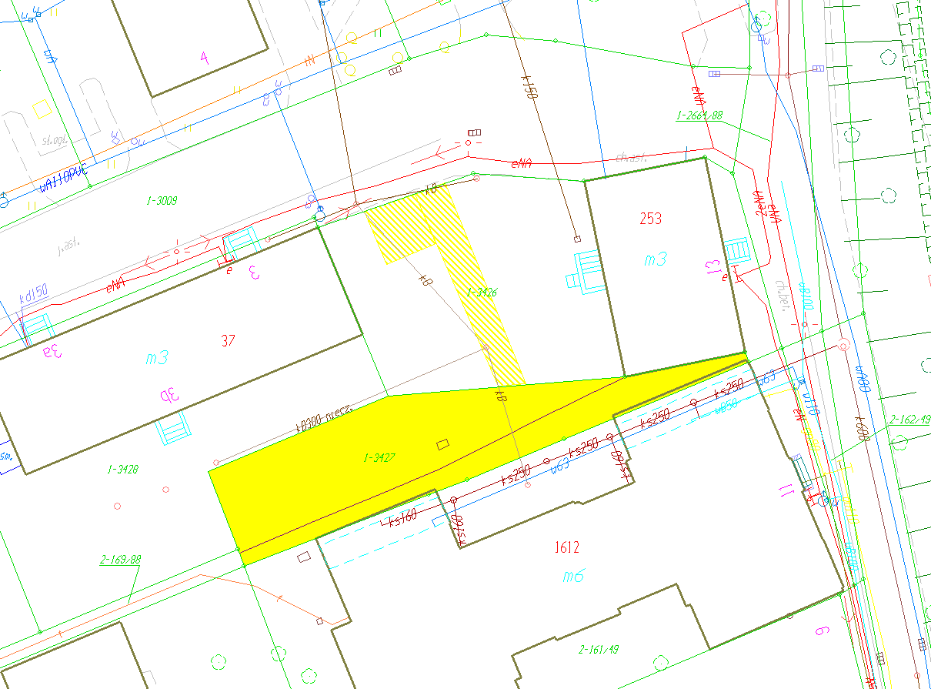

- prawa własności niezabudowanej części nieruchomości stanowiącej własność Gminy Świętochłowice, oznaczonej geodezyjnie jako działka o numerze geodezyjnym: 3427, jednostka rejestrowa G.437, obręb Chropaczów (0001), ul. Graniczna, o powierzchni 0,0343 ha (343 m²).
Dla nieruchomości prowadzona jest przez Sąd Rejonowy w Chorzowie, VI Wydział Ksiąg Wieczystych, księga wieczysta KW nr KA1C/00007352/5.

Działka gruntowa, niezabudowana, położona w otoczeniu zabudowy mieszkaniowej wielorodzinnej.
W sąsiedztwie przebiega linia kolejowa. Kształt nieregularny zbliżony do trapezu.
Działka uzbrojona w sieć kanalizacyjną. W sąsiedztwie przebiega sieć energetyczna oraz wodociągowa.
Wraz ze sprzedażą części przedmiotowej nieruchomości Gmina Świętochłowice ustanowi odpłatną służebność gruntową na części działki o numerze 3426 na rzecz każdoczesnego właściciela działki 3427.
W dziale III księgi wieczystej KA1C/00007352/5 widnieje wpis: ograniczone prawo rzeczowe. Dział IV wolny jest wpisów.

- Przeznaczenie nieruchomości i sposób jej zagospodarowania:
zgodnie z Uchwałą nr V/36/15 Rady Miejskiej w Świętochłowicach z dnia 28 stycznia 2015 r. w sprawie miejscowego planu zagospodarowania przestrzennego na terenie miasta Świętochłowice w rejonie ulic Chorzowskiej, Barlickiego i Świdra (Dz. Urzędowy Województwa Śląskiego z 2015, poz. 597) – działka o numerze 3427 oznaczona jest jednostką 15 MW jako tereny zabudowy mieszkaniowej wielorodzinnej.

- Pierwszy przetarg odbył się w dniu 10 listopada 2023 r. o godz. 11⁰⁰ w Urzędzie Miejskim w Świętochłowicach, ul. Katowicka 54. Pierwszy przetarg zakończył się wynikiem negatywnym.

- Drugi przetarg odbędzie się w dniu 15 grudnia 2023 r. o godz. 11⁰⁰ w Urzędzie Miejskim w Świętochłowicach, ul. Katowicka 54.

- Cenę wywoławczą do drugiego przetargu ustala się w wysokości 49.500,00 zł (słownie: czterdzieści dziewięć tysięcy pięćset złotych 00/100) netto. Do wylicytowanej w przetargu ceny sprzedaży części nieruchomości zostanie doliczony podatek od towarów i usług według stawki obowiązującej na dzień sprzedaży.

Do ceny sprzedaży zostanie doliczone jednorazowe wynagrodzenie za ustanowienie służebności gruntowej w wysokości 11.338,00 zł netto. Do wynagrodzenia za ustanowienie służebności doliczony zostanie podatek od towarów i usług według stawki obowiązującej na dzień zbycia i ustanowienia służebności.

- Wadium w kwocie 5.000,00 zł (słownie: pięć tysięcy złotych 00/100) należy wnieść przelewem na konto prowadzone przez PKO B.P. nr 73 1020 2313 0000 3602 0574 0586 do dnia 11 grudnia 2023 r. (za datę wpłaty wadium przyjmuje się datę jego wpływu na rachunek bankowy Urzędu Miejskiego) z dopiskiem: „MK/2023/wadium do przetargu ul. Graniczna”.

- O wysokości postąpienia decydują uczestnicy przetargu, z tym że postąpienie nie może wynosić mniej niż 1% ceny wywoławczej, z zaokrągleniem w górę do pełnych dziesiątek złotych.

- W przetargu może brać udział każdy, kto posiada zdolność prawną i zdolność do czynności prawnych, jeżeli wpłaci wadium w określonej wysokości i w wyznaczonym terminie oraz przedłoży komisji przetargowej najpóźniej w dniu przetargu:

  - Pisemne zgłoszenie uczestnictwa w przetargu zawierające dane osobowe: imiona, nazwisko, imiona rodziców, serię i nr dowodu osobistego, PESEL wraz z oświadczeniami o treści:
      - „Wyrażam zgodę na przetwarzanie moich danych osobowych, w tym również udostępnienie ich do publicznej wiadomości, w zakresie zbycia w drodze przetargu w/w. nieruchomości”,
      - „Zapoznałem/am się ze stanem prawnym i technicznym nieruchomości”,
      - „W przypadku potrzeby wznowienia granic nieruchomości zobowiązuję się do zlecenia wykonania tej czynności na własny koszt”.
Oświadczenie można pobrać pod poniższym adresem internetowym:
https://www.bip.swietochlowice.pl/res/serwisy/pliki/26265151?version=1.0
  - Dowód tożsamości, a w przypadku podmiotów gospodarczych – aktualny wypis z Krajowego Rejestru Sądowego, wydany w ciągu ostatnich trzech miesięcy. W przypadku reprezentowania osoby prawnej przez pełnomocnika oprócz aktualnego wypisu z KRS winny przedłożyć pełnomocnictwo w formie aktu notarialnego upoważniające do działania na każdym etapie postępowania przetargowego.
W przypadku małżeńskiej wspólności majątkowej wymagana jest obecność małżonków na przetargu lub zwykłe pełnomocnictwo udzielone przez nieobecnego małżonka do uczestnictwa w przetargu w jego imieniu i składania oświadczeń związanych z przetargiem.

- Cudzoziemcy mogą uczestniczyć w przetargu na zasadach określonych w ustawie z dnia 24 marca 1920 r. o nabywaniu nieruchomości przez cudzoziemców (Dz. U. z 2017 r. poz. 2278).

- Wadium wpłacone przez uczestnika przetargu, który przetarg wygrał, zalicza się na poczet ceny nabycia prawa własności nieruchomości, a wadium wpłacone przez pozostałe osoby zwraca się nie później niż przed upływem 3 dni od dnia odwołania lub zamknięcia przetargu.

- Osoba, która wygrała przetarg jest zobowiązana, przed zawarciem aktu notarialnego, do wpłaty przelewem na rachunek bankowy Urzędu Miejskiego w Świętochłowicach prowadzony przez PKO BP SA nr 70 1020 2313 0000 3202 0574 0545 wpłaty ceny nabycia prawa własności nieruchomości. Miejsce i termin zawarcia umowy zostaną podane w pisemnym zawiadomieniu najpóźniej w ciągu
21 dni od dnia rozstrzygnięcia przetargu.

- Wadium nie podlega zwrotowi, jeżeli osoba ustalona jako nabywca prawa własności nieruchomości nie stawi się bez usprawiedliwienia w miejscu i terminie ustalonym do zawarcia umowy nabycia prawa własności nieruchomości, podanym w zawiadomieniu, o którym mowa w pkt poprzedzającym niniejszego ogłoszenia. W takim przypadku organizator przetargu może odstąpić
od zawarcia umowy.

- Koszty sporządzenia umowy notarialnej oraz opłaty sądowe związane z dokonaniem wpisów w księgach wieczystych ponosi nabywca.

- Nabywca przejmuje nieruchomość w stanie istniejącym, na zasadach określonych w ustawie z dnia 21 sierpnia 1997 r. o gospodarce nieruchomościami (Dz. U. z 2023 r., poz. 344 z późn. zm.).

- Prezydent Miasta Świętochłowice zastrzega sobie prawo odwołania przetargu z ważnych powodów.

- Ogłoszenie niniejsze podlega publikacji w Infopublikatorze.pl, w Biuletynie Informacji Publicznej oraz zostało wywieszone na tablicy ogłoszeń w siedzibie Urzędu Miejskiego w Świętochłowicach przy ul. Katowickiej 54.

- Dodatkowe informacje można uzyskać w Wydziale Mienia Komunalnego Urzędu Miejskiego w Świętochłowicach, pokój nr 112, tel. 32 3491-932.

Z up. Prezydenta Miasta Świętochłowice
I Z-ca Prezydenta Miasta

/-/ Sławomir Pośpiech

